DOCUMENT DE DEMARRAGE DE BLOCKLY@RDUINO

- Copier le fichier "algo_test_capteur.B@" situé dans le dossier "cours" du serveur vers votre espace personnel.

- Lancer le logiciel "Blockly@rduino". Le raccourci est situé sur le bureau.

- Configurer le logiciel
- Choix de la carte
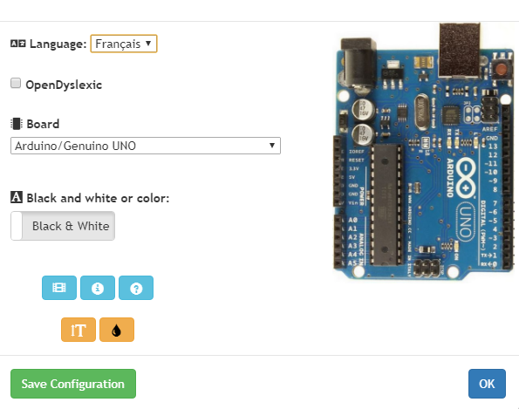
3
2
1
- Configuration des blocs

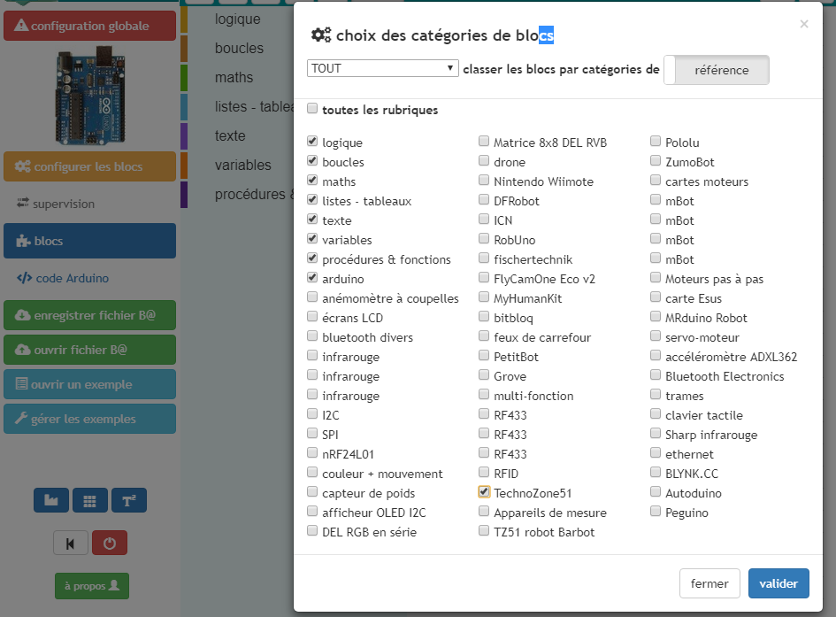
5
4
3
2
1

- Ouvrir le fichier "algo_test_capteur.B@"
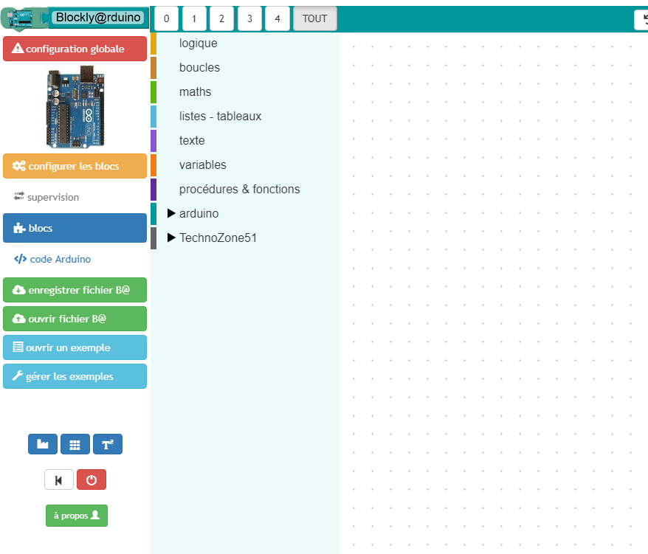
1
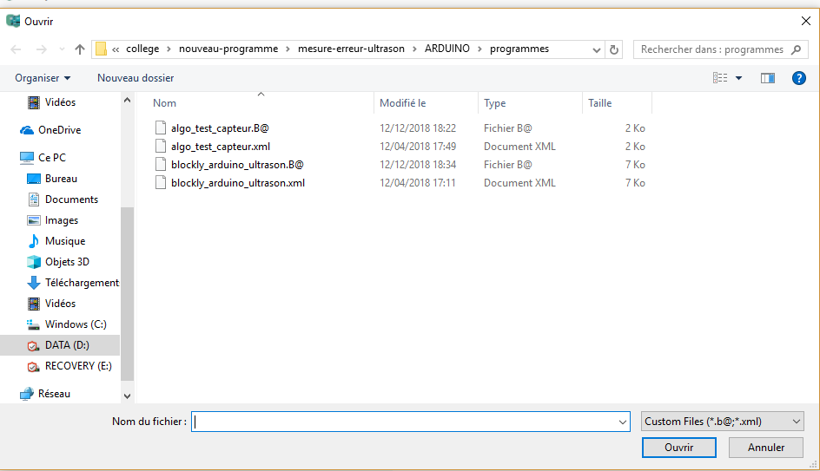
3
2
- Enregistrer les modifications
1

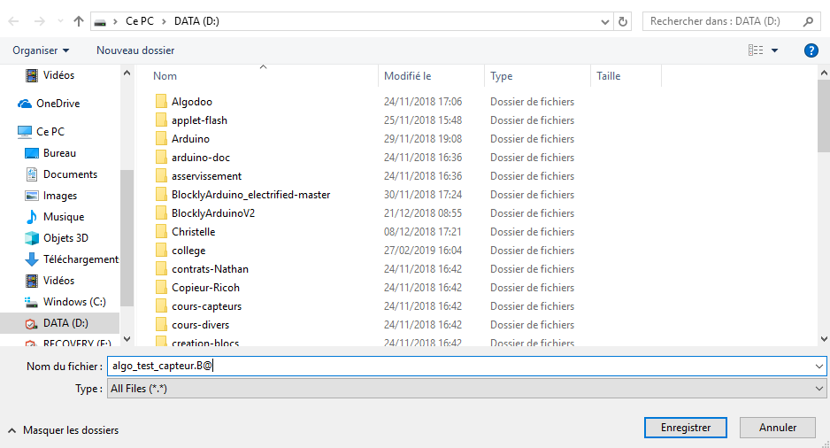
3
2

